Nama | : Rosma Yunita Morante
Nirm | : 1020175282
Judul Skripsi | : Efektivitas Pelaksanaan Pengayaan dan Remedial  Bagi Pencapaian Ketuntasan Belajar Mata  Pelajaran PAK Dalam Bingkai Pendekatan  Penilaian di SMPN 4 Mengkendek
Tanggal Pemeriksaan : 20 September 2021
Similarity :18%
Dinyatakan MEMENUHI SYARAT ambang batas toleransi. Jika
dikemudian hari ditemukan kekeliruan karena keterbatasan aplikasi, seperti
adanya kesamaan dengan karya ilmiah lain yang lebih awal mendapat pengakuan
sebagai hak cipta (misalnya: karya ilmiah tersebut belum publish secara online),
maka semua konsekuensinya yang ditimbulkan menjadi tanggung jawab penulis
skripsi.
Demikian surat keterangan ini, untuk dipergunakan sebagaimana
mestinya.
Tana Toraja, 21 September 2021
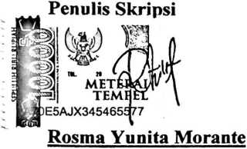
tua LPPM IAKN Toraja
NIRM 1020175282
Dr.FVans Pafllin Rumbi
02132009121005

